«Возьми свирель мою волшебную…»
Что-то в груди теснится:
Хочется разбежаться и …,
Словно большая птица,
В лазурное небо вжаться.
И в радуге искупаться,
И облаком утереться,
И без конца восхищаться,
Что есть этот мир – ДЕТСТВО.
Все мы родом из детства, а детство – это искренность, радость, ожидание чего-то необычного, большого и светлого. Пребывание в таком состоянии души – великое счастье и нет ни одной профессии на Земле, кроме профессии учителя, которая сохранила бы в себе этот удивительный мир чувств.
Поразительно, что и свою будущую профессию человек выбирает в детстве. Я хочу сказать, что именно так я выбрала свою.

С профессией учитель я познакомилась с самого рождения. Моя мама – учитель иностранного языка. Когда мне исполнился месяц, её вызвали на работу. Кормить меня приходилось в перемены. Так что любовь к этой профессии я впитала с материнским молоком. Мама никогда не сидела без дела: подготовка к урокам, проверка тетрадей, конкурсы, праздники, поездки. Ко всему она подходила с творчеством, а я была первым слушателем и единомышленником. Про работу мама может говорить бесконечно, с любовью и восхищением! Благодаря этому я полюбила профессию учитель и твёрдо решила – буду педагогом!
Первый звонок – он был для меня тогда первым, и мы вошли в класс…
Я и 30 моих одноклассников с восхищением смотрели на свою первую учительницу, которая казалась нам волшебной феей, творившей чудеса и самым главным человеком на Земле. Как мне хотелось тогда быть хоть чуточку на неё похожей: также красиво писать мелом на доске, шелестеть пачкой тетрадей, ставить отметки…
Тогда я точно решила – стану учителем начальных классов…
И вот я студентка Ивановского педагогического . С самых первых дней мы внедрились в школу, впитывали всё, что говорили педагоги, а они старались показать все грани профессии, первые конспекты мы писали с ними вместе.
Диплом на руках. Специальность - учитель начальных классов и хореограф.
И вот снова первый звонок. Из тысячи услышанных ранее, он стал для меня первым, и я вошла в класс!
30 детских взглядов: открытых, пытливых как бы спрашивали: «Какой Вы учитель? Что нам ждать от Вас? »... И я застыла в оцепенении. «Каким учителем должна я стать, чтобы не разочаровать их? Какой большой должна быть моя любовь к детям, чтобы она как музыка, стала понятна им без слов?»
И я, взяв любовь к профессии у мамы, мастерство у первой учительницы, знания у педагогов и свою душу, старалась оправдать надежды моих малышей. Учила их добру, иметь собственное мнение, думать, рассуждать, трудиться и дружить.
Одновременно с этим рождалась и моя семейная жизнь. В день свадьбы, будучи счастливой невестой, я расплакалась, увидев своих учеников и их родителей в стенах ЗАГСа. Дети читали стихи, дарили цветы, а я думала в то время, что работа и жизнь – это одно целое, их невозможно разделить.
Через год, выпустив свой первый класс, мне захотелось педагогического роста, и я подала документы в ШГПУ. Вести о том, что я поступила в университет и скоро стану мамой пришли в один день!!! И снова я поняла, что жизнь и профессия неразделимы! Поэтому я не стала выбирать, я была счастлива вдвойне!
Прошли годы,13 лет я работаю в Лицее №1, у меня двое замечательных детей, 19 лет педагогического стажа, Высшая категория, опыт. Наградой за свой труд стали победы детей в школьных, городских, областных, Всероссийских и международных конкурсах и олимпиадах. Как творческий человек, я участвовала в городских КВНах, "Битве хоров", Лицейских мероприятиях, конкурсах с дочкой и сыном. И здесь я старалась всё сделать с душой, поэтому наградой были часто 1 места.
А работать становится всё интереснее: новые технологии пришли на помощь мелу,
Внедряем ФГОС. Благодаря этому повышаем уровень знаний учащихся, формируем их личность, способную жить в современном обществе.
За годы работы я поняла, что роль учителя нисколько не легче, чем роль актёра. Более того, учитель, и – воспитатель, и – психолог, и – сценарист, и – режиссёр, и – декоратор, и – главное действующее лицо. Но сыграть он призван одну единственную положительную роль, и сыграть её так, чтобы не допустить ни одного промаха, ни одной ошибки, уметь сопереживать, понимать, найти выход из любого положения! Только тогда дети смогут доверять тебе, будут рады быть рядом!
Секрет нашей профессии прост – ЛЮБИТЬ ДЕТЕЙ! И тогда наша любовь, умноженная на их ответное чувство, вернётся к нам. Наполняя нас силой и юным задором!
Для некоторых работа учителя – тяжкий труд, а для меня – дело для души! И я рада, что моё хобби и моя работа совпали!!!
Поэтому, находясь рядом с моими ребятишками и их родителями, которые стали моими союзниками, я ещё и ещё раз осознаю, что очень люблю своё дело. Люблю непоседливых, озорных, неугомонных мальчишек и девчонок, с которыми мне комфортно и тепло. Я рада, что и они платят мне тем же: навещают, помогают мне воспитывать новых ребят. Приятно перечитывать сочинения моих детей, которые пишет каждый мой выпуск в 4 классе, а я в качестве подарка выдаю их на выпускном в 11 классе.

Из сочинений моих выпускников:
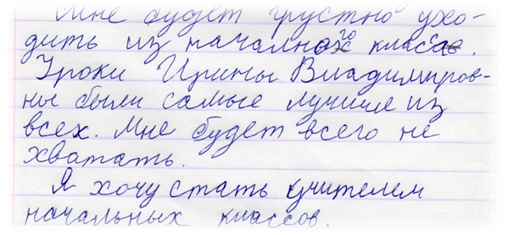

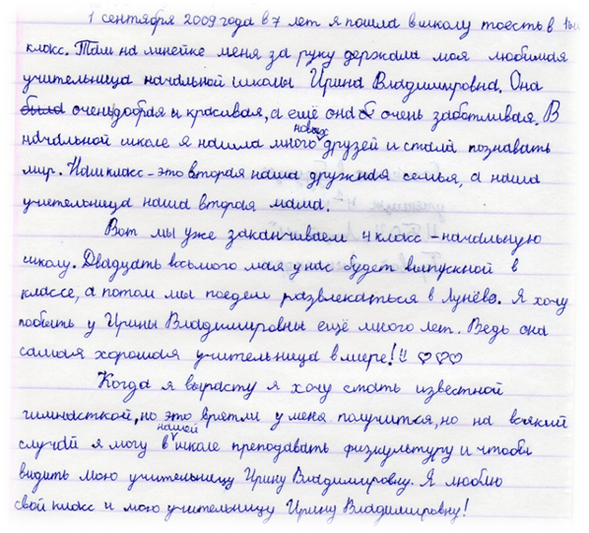

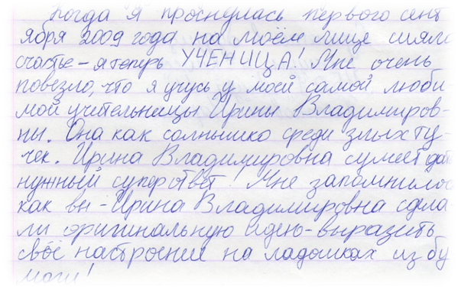
Ещё на рассвете моей педагогической деятельности, о нас с мамой вышла статья, которая называлась: «Возьми свирель мою волшебную»… И я с удовольствием пользуюсь и храню свирель, как семейную реликвию. А недавно дочка призналась мне, что хочет стать учителем иностранного языка. И также как мама, я передам нашу свирель ей…

